한무숙문학상 시상식 보도자료

- 보도자료 구성

1. 문학상 개요
2. 문학상 소개
3. 제 24회 수상자 발표 및 시상식
4. 수상자 프로필(약력)
별첨1) 한무숙문학상 사업수행단체 정보
별첨2) [친밀한 이방인] 신간 안내문

재단법인 한무숙재단
 | 한무숙문학상 시상식 보도 자료  (시상자 프로필 사진 포함 총 1매)
배포일 : 2018. 1. 2 (수)
배포처 : 한무숙문학관 서울특별시 종로구 혜화로 9길 20
담당자 : 학예사: 나윤지 02)762-3093 / 팩스 02)763-3093
hanms01@hahnmoosook.com

제24회 한무숙문학상에 소설가 정한아의 소설 『친밀한 이방인』

제24회 한무숙문학상의 수상작은 정한아의 소설 『친밀한 이방인』이며 오는 2018년 1월 30일(수) 오후 5시에 마로니에공원 내 ‘좋은공연안내센터’ 다목적홀에서 시상식이 열릴 예정이다. 시상식은 작가의 지인인 소설가 염승숙의 사회로 진행한다.

󰠏 소설 『친밀한 이방인』은 거짓, 디지털문명이라는 가상의 세계, 현실과 아날로그, 실체가 없는 현실, 거짓이 실체가 되어가는 현실 등 현 시대의 분위기, 성향을 잘 드러내고 있다는 심사평.

1. 문학상 개요
● 공동주최 : 한무숙재단, 종로구
● 행 사 명 : 제24회 한무숙문학상 시상식
● 수 상 자 : 정 한 아
● 수 상 작 : 『친밀한 이방인』
● 행사일자 : 2018. 1. 30 (수) 오후 5시
● 장 소 : 마로니에공원 내 ‘좋은공연안내센터’ 다목적홀
● 홈페이지 : www.hahnmoosook.com ● 이 메 일 : hanms01@hahnmoosook.com
● 주 소 : 서울특별시 종로구 혜화로 9길 20 한무숙문학관

2. 문학상 소개

1) 한무숙문학상

본 문학상은 1993년에 작고한 소설가 한무숙 선생의 문학적 업적을 기리고 한국소설의 발전을 위해 1995년부터 시상하고 있다. 심사는 1년 동안에 발표된 소설가의 작품을 대상으로 하며, 앞서 수상한 작가들의 문학적 역량이나 경륜에 걸맞는 우수작을 선정 기준으로 한다. 현역 문학 전문가인 외부 심사위원들로 구성한 3회의 심사회의를 거쳐 1명의 작품을 선정한다. 2014년 제20회부터 종로구와 공동주최로 개최하고 있다.

2) 한무숙문학상 역대 수상자 연혁
회차 | 년도 | 수상자 이름 | 작품명 및 출판사
1 | 1995년 | 박완서 | 『환각의 나비』, 푸르메
2 | 1996년 | 강용준 | 『광야』, 장원,
3 | 1997년 | 김원일 | 『아우라지로 가는 길』, 문학과지성사
4 | 1998년 | 이경자 | 『사랑과 상처』, 실천문학사
5 | 1999년 | 이순원 | 『그대 정동진에 가면』, 민음사
6 | 2000년 | 최일남 | 『아주 느린 시간』, 문학동네
7 | 2001년 | 정을병 | 『꽃과 그늘』, 개미
8 | 2002년 | 최인석 | 『구렁이 들의 집』, 창작과비평사
9 | 2003년 | 유현종 | 『두고온 헌사』, 행림 출판사
10 | 2004년 | 서하진 | 『비밀』, 문학과지성사
11 | 2005년 | 박범신 | 『나마스테』, 한겨례신문사
12 | 2006년 | 구효서 | 『시계가 걸렸던 자리』, 창비
13 | 2007년 | 김병언 | 『남태평양』, 문학과지성사
14 | 2008년 | 정지아 | 『봄빛』, 창비
15 | 2009년 | 이현수 | 『장미나무 식기장』, 문학동네
16 | 2010년 | 해이수 | 『젤리 피쉬』, 이룸
17 | 2011년 | 정영문 | 『어느 작위의 세계』, 문학과 지성사
18 | 2012년 | 김애란 | 『비행운』, 문학과지성사
19 | 2013년 | 박성원 | 『하루』, 문학과지성사
20 | 2014년 | 엄창석 | 『빨간 염소들의 거리』, 민음사
21 | 2015년 | 심상대 | 『나쁜봄』, 문학과지성사
22 | 2016년 | 김언수 | 『뜨거운 피』, 문학동네
23 | 2017년 | 김덕희 | 『급소』, 문학과 지성사
24 | 2018년 | 정한아 | 『친밀한 이방인』, 문학동네

3. 제 24회 수상자 발표 및 시상식
● 수 상 자 : 정 한 아
● 수 상 작 : 『친밀한 이방인』
● 심사위원 : 김주연(평론가), 오정희(소설가), 서하진(소설가, 경희대 교수)
● 장 소 : 서울특별시 종로구 대학로 104 마로니에공원 좋은공연안내센터 지하 다목적홀
● 상 금 : 이천만 원 (20,000,000원)

● 행사 진행 순서

1) 개회 (17:30~)
2) 이사장 인사
3) 종로구청장 인사
4) 심사보고
5) 시상
6) 축사
7) 수상자 소감
7) 폐회

4. 수상자 프로필(약력)

1) 사진
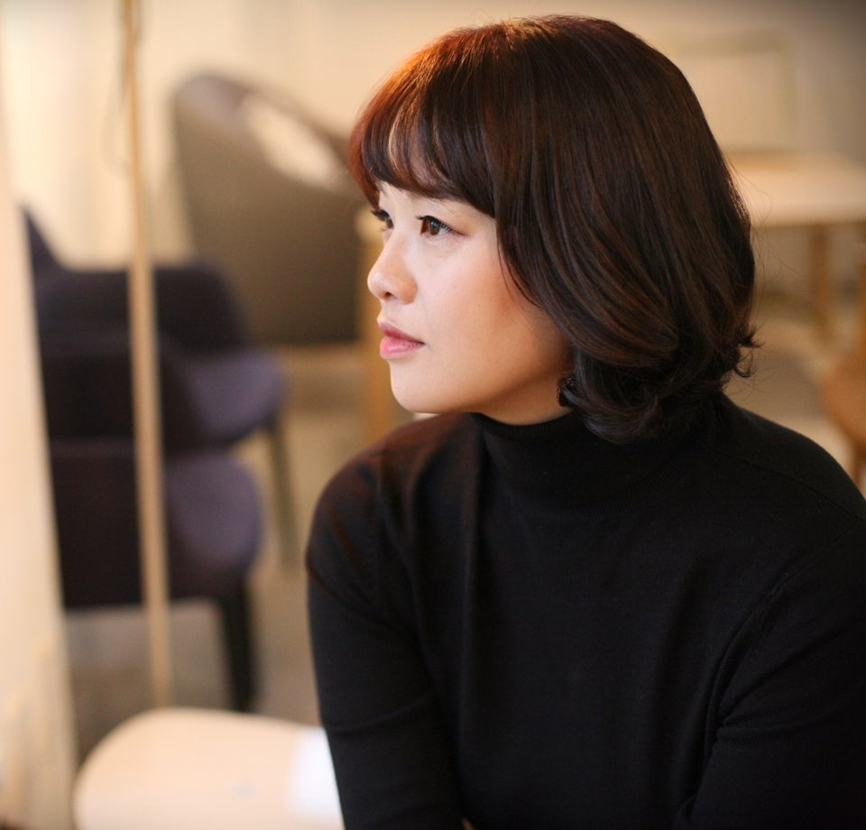

2) 프로필
1982년 서울에서 태어났다. 12회 문학동네 작가상, 2016년 김용익 소설문학상을 수상했다. 장편소설 『달의 바다』,『리틀 시카고』,『친밀한 이방인』, 소설집『나를 위해 웃다』,『애니』가 있다

